Опорная схема правил, которыми пользуются дети при моделировании конструкции.
- Рассмотреть всю постройку, определить из каких деталей она сделана, где находятся детали по описанию друг к другу.

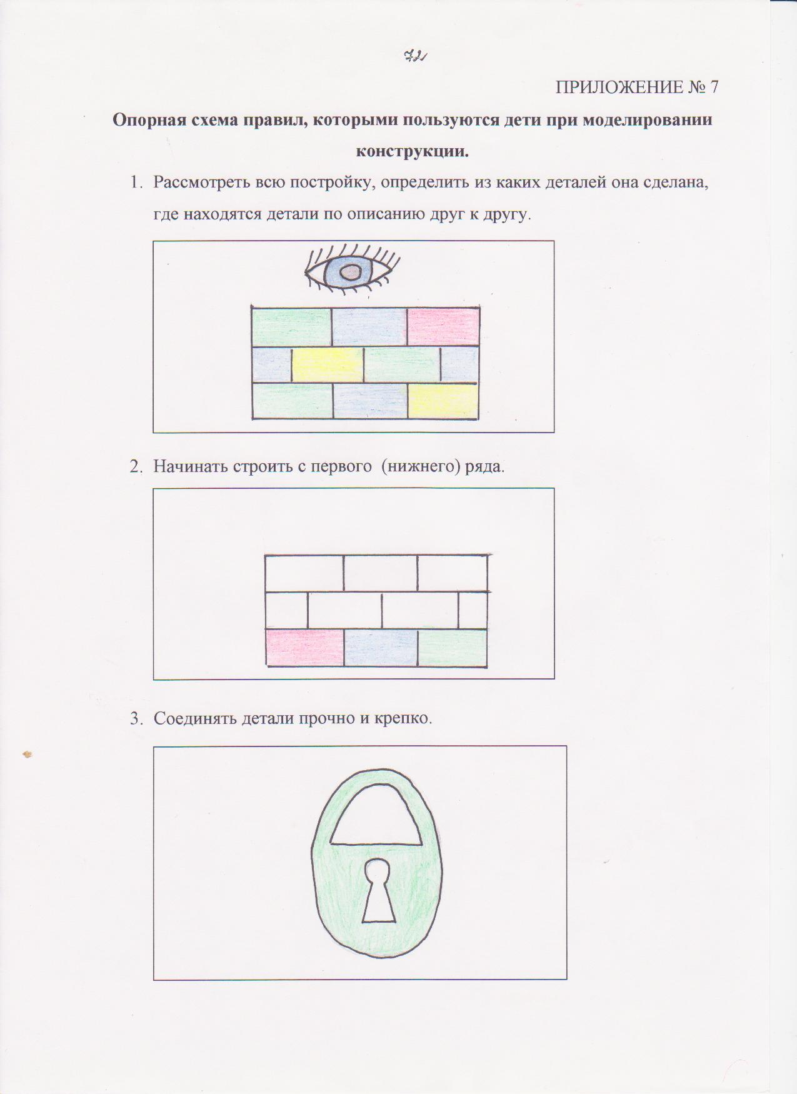

- Начинать строить с первого (нижнего) ряда.

- Соединять детали прочно и крепко.

